**[ANTOLOGIJA IZVORNE MUZIKE Vol. 02](http://muzika-balkana.blogspot.com/2012/05/antologija-izvorne-muzike-vol-02.html)**

[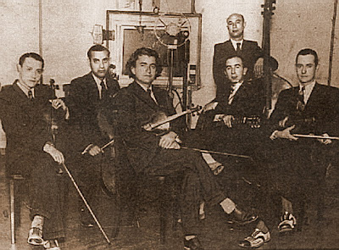](http://1.bp.blogspot.com/-db81v0WEbLY/T7CLv9eFaFI/AAAAAAAAD4o/3oTqTnsjlQc/s1600/Carevac.jpg)

Branka Mladenovic - Sta da cinim mila nane  
Gordana Cvetkovic - Dremka mi se, drema, milo nane  
Ivana Pandurovic - Dodji dragi veceras na prelo  
Mirjana Simeunovic - Mene majka poslala  
Nada Mamula - Beograde grade  
Nada Mamula - Moscanice, vodo plemenita  
Ruzica Protic - Konja sedlas, kud se spremas  
Sonja Perisic - Zarudela sljiva ranka  
Velinka Grgurevic - Kolika je Jahorina planina  
Zorka Butas - Mehmeda je stara majka karala  
  
[**uz N.O. VP CAREVCA, Z.MILANOVICA i VNO RTB**](http://sdrv.ms/L0geEw)